SZABADSÁG
nyilvántartÓ
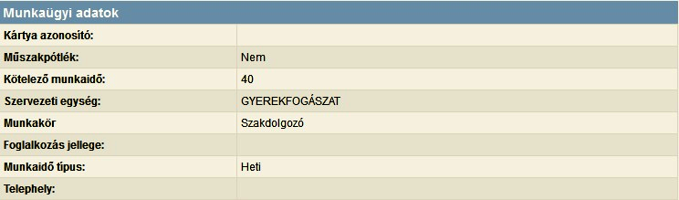
A program a dolgozók szabadságának és a munkahelyre történő ki- és belépésének a nyilvántartására szolgál. Mindenben helyettesíti a papír alapú szabadság igénylési és jóváhagyási rendszert. A digitális formának köszönhetően egyszerűen és gyorsan visszakereshetők a szükséges adatok, kényelmesen készíthe-tők el a különböző munkaügyi kimutatá-sok.
Az alkalmazás különböző hozzáférési jogokkal érhető el, ennek köszönhetően vannak funkciók, amik nem mindenki számára láthatóak, például a szabadság jóváhagyás vagy egy új munkatárs rögzítése. A következő szintek választhatók a programban: dolgozó, szervezeti egység vezető, munkaügyi adminisztrátor, vezető.
Rögzítés
A programban lehetőség van új dolgozókat rögzíteni, vagy a nem dolgozó személyeket törölni a nyilvántartásból. A munkavállaló adatainál különféle adatotok felvitelére van lehetőség, ilyenek például az alapadatok, vagy a munkaügyi adatok (kötelező munkaidő, munkaidő típus, munkakör stb.), valamint be lehet állítani a jogosultsági szinteket is.
A szabadság nyilvántartó programban rögzítésre kerülnek dolgozónként az éves szinten kivehető szabadnapok száma, legyen az alap-, áthozott- vagy pótszabadság. Kialakításra került egy olyan funkció, melyben a különböző szabadság típusokat lehet rögzíteni igény szerint, ilyen lehet például a betegszabadság vagy tanulmányi szabadság.
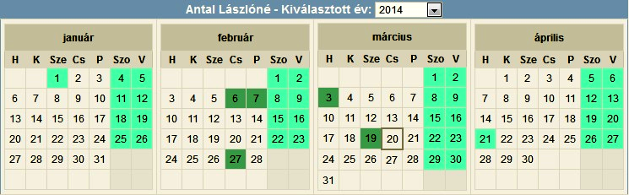
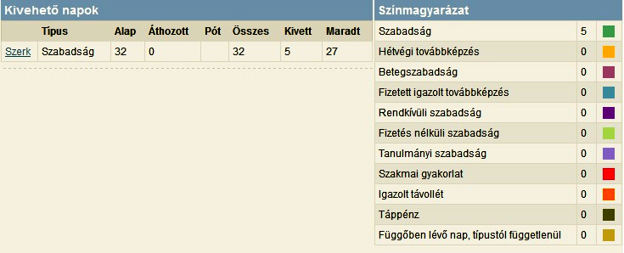
A program egy naptáron keresztül jeleníti meg az igényelt vagy elfogadott szabadságo-kat a könnyebb átláthatóság érdekében. Ebben szerepelnek a hétvégék, munkaszüneti- és pihenőnapok, ezzel is megkönnyítve a dolgozók szabadságigénylését. A különböző szabadság típusok eltérő színekkel vannak jelölve, így a naptárban könnyen meg lehet különböztetni őket egymástól.
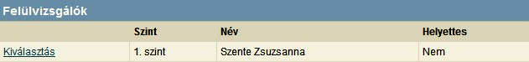
Minden dolgozóhoz meg kell adni egy felülvizsgáló személyt, aki a szabadság igényléseket engedélyezi. Lehetőség van több felülvizsgáló rögzítésére többszintű engedélyezési rendszer valamint helyettes engedélyező megadása esetében.
Engedélyezés
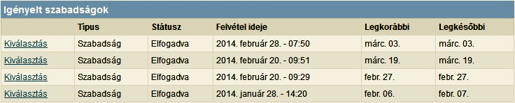
Miután a dolgozó a naptárban kiválasztotta, hogy mely napokra igényel szabadságot, a rögzített felülvizsgáló erről e-mailben fog értesülni a nap végén. Minden felülvizsgáló csak a hozzárendelt dolgozók igénylését látja. Miután a felülvizsgáló visszaigazolta a szabadságot - akár elutasított akár elfogadott státusszal-, az igénylő erről e-mailben értesítést kap.
Szabadság terv
Ebben a funkcióban rögzíthető az éves szabadság tervezet, ami segíti a dolgozókat és vezetőket egyaránt. Átláthatóbbá válnak a szabadságolások, így akár a helyettesítésről is lehet előre gondoskodni.
Ki-és belépések
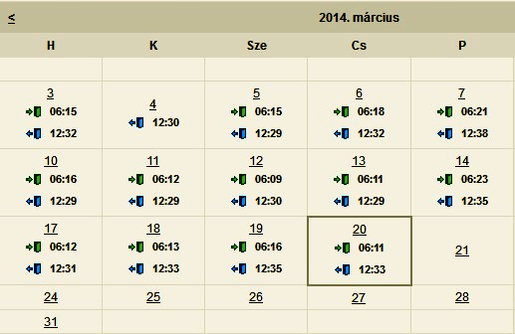
A program lehetőséget biztosít külső beléptető rendszer adatainak az átemelésére, ezáltal a dolgozók és a vezetők nyomon tudják követni a ki- és belépési adatokat. Minden hónap végén elkészíthető egy jelenléti nyilvántartás, ami nagyban megkönnyíti a túlórák és a ledolgozott munkaórák kiszámítását. Miután minden dolgozóhoz rögzíthető munkaidő, ezáltal az is könnyen nyilvántartható, hogy ki mennyi ideig tartózkodott az intézetben.
Kiegészítő funkció
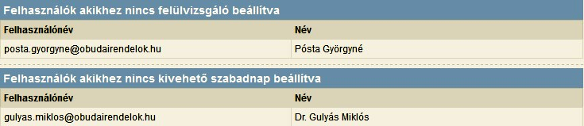
A szabadságok nyilvántartása során nagyon fontos, hogy minden egyes dolgozónak rögzítve legyenek a fontosabb adatai, éppen ezért kialakításra került a hibás adatok leszűrésére egy programrész. Itt lehetőség van azoknak a dolgozóknak a leszűrésére, akiknek nincs adott évre szabadságnap vagy felülvizsgáló rögzítve.
Publikus információk
A program szabadság információi beépíthetőek az intézmény weboldalára, ezáltal az ügyfelek értesülhetnek róla, hogy az adott munkatárs mikor van szabadságon.

